16 | Le presse-papiers

Tu dois devenir capable de :
Savoir
- Expliquer l'intérêt du presse-papiers ;
- Expliquer le fonctionnement du presse-papiers en montrant le rapport avec la mémoire centrale ;
- Expliquer la différence entre "couper" et "copier" vers le presse-papiers.

Savoir faire
- Copier et couper des informations (textes et images) vers le presse-papiers en utilisant le menu « Édition », les raccourcis-clavier et le menu contextuel ;
- Coller des informations (textes et images) vers une application en utilisant le menu « Édition », les raccourcis-clavier et le menu contextuel.

 | mémoire centrale  presse-papiers  copier | couper  coller  menu contextuel

Rôle du presse-papiers
Lors de l'utilisation d'un ordinateur, il est souvent utile de recopier des informations d'un endroit à un autre.
Le "Presse-papiers" est un programme qui utilise une partie de la mémoire centrale pour y retenir les informations que l'on veut.
Cette application fonctionne sans même que nous la voyions: elle n'apparaît pas dans la barre des tâches.
Il est possible de la voir fonctionner en faisant démarrer l'application "clipbrd.exe" qui se trouve dans le dossier Windows. Cette application ne fonctionne que sous Windows.
Clique sur le bouton > > clipbrd.exe
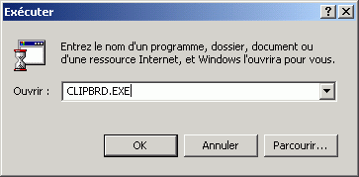
En anglais, « presse-papiers » peut se traduire par « clipboard ».

Le presse-papiers pour copier
Pour copier une information (texte, dessin, ...) dans le presse papier, il faut d'abord la sélectionner.
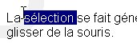
La sélection se fait généralement à l'aide d'un cliquer-glisser de la souris. Sur l'illustration ci-contre, le texte « sélection » est sélectionné.
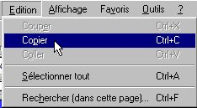
Pour copier l’information sélectionnée dans le presse-papiers, utilise la méthode suivante :
- Dans le menu Édition de ton navigateur, clique sur la commande Copier.

Le presse-papiers pour coller
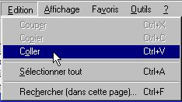
Pour récupérer les informations copiées dans le presse-papiers, utilise la méthode suivante :
- Place le curseur à l’endroit où l’information copiée doit être envoyée.
- Dans le menu Edition de l’application de destination, clique sur la commande Coller.

Le presse-papiers pour couper
Pour envoyer des informations vers le presse-papiers et que ces informations sélectionnées disparaissent du document d’origine, utilisez la méthode suivante :
- A l'aide de la souris, sélectionne ce texte.
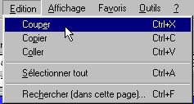
- Dans le menu Édition de l’application source, clique sur la commande Couper.
- Place ensuite le point d’insertion du texte dans l’application et à l’endroit qui doit accueillir les informations coupées.
- Dans le menu Édition, clique sur la commande Coller.

Fonctionnement du presse-papiers: synthèse
Trois actions différentes sont possibles, à l'aide du presse-papiers:
Couper
Copier
Coller
1. Coller: les informations venant du presse-papiers sont copiées dans le document actuel.
2. Copier: les informations sont recopiées dans le presse-papiers mais restent dans le document original.
3. Couper : les informations disparaissent du document original et sont recopiées dans le presse-papiers.

Le presse-papiers au clavier
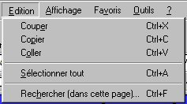
Dans le menu Édition, tu as remarqué l'indication des raccourcis-claviers pour les commandes Couper, Copier, Coller.
Le raccourci-clavier pour
Couper est Ctrl X
Copier est Ctrl C
Coller est Ctrl V

Le presse-papiers avec le menu contextuel
Un clic du bouton droit de la souris fait apparaître un « menu contextuel ». Le contenu de ce menu dépend de l'endroit où l'on clique, de ce que l'on est en train de faire, etc.
Un menu contextuel est
- un menu, c’est-à-dire une liste de choix,
- dont la composition dépend du contexte actuel.
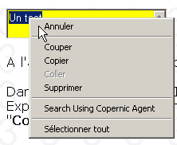
Lors d’un clic du bouton droit de la souris sur une image, on n’observe pas le même menu contextuel que lors d’un clic droit en dehors d'une image.
Lors d’un clic droit du bouton de la souris sur une zone de texte sélectionné, tu obtiens un menu semblable à celui de l'illustration ci-contre.
Tu y retrouves les commandes bien connues: « Couper », « Copier », « Coller ».

Le presse-papiers pour les images
Le presse-papiers peut également contenir des images. La manipulation des images se fait de la même manière que pour le texte.
- Sélectionner l'image à transférer.
- Copier dans le presse-papiers.
- Récupérer l'image copiée
Il faut tenir compte des possibilités des logiciels utilisés.
Exemples:
Il n'est pas possible de copier des informations hors des zones de texte du navigateur.
Les zones de texte du navigateur ne peuvent pas recevoir des images.
Dans le logiciel d'apprentissage de la dactylographie (ISNDdact), le presse-papiers ne peut jamais être utilisé (ce serait trop facile)!

Pour copier une image présentée dans le navigateur Internet vers le presse-papiers, une seule des trois méthodes vues dans la leçon est utilisable : copier à l’aide du menu contextuel.

Le presse-papiers ne doit pas être visible
Le presse-papiers ne doit pas être visible pour être actif.
Ferme la fenêtre du presse-papiers et agrandis la fenêtre de la leçon au maximum.
Toutes les manipulations réalisées avec le presse-papiers visible sont toujours possibles.

Entraîne-toi
Les objectifs principaux de ce chapitre sont pratiques. Afin d’être prêt pour l’évaluation, tu dois t’assurer que tu es à l’aise avec tous les « savoir-faire » indiqués à la première page.
Les exercices pratiques indiqués sur le site web du cours n’ont pas été repris dans ces notes imprimées.
Tu trouveras ci-dessous quelques questions qui pourraient être posées lors de l’évaluation :
- Dans un court texte de 3x2 lignes, très structuré, décris la différence que tu fais entre les actions de copier, couper et coller.
L’orthographe et la syntaxe des phrases seront cotées.
- En te basant sur deux exemples bien choisis, explique ce qu’est un menu contextuel. Les exemples ne suffisent pas, c’est bien une explication qui est attendue.
Tu peux utiliser l’ordinateur pour trouver des exemples.
- Dans un texte très structuré (n’oublie pas d’indiquer des sous-titres), explique les façons d’utiliser les commandes copier, couper et coller du presse-papiers.
a) En utilisant le menu Edition
b) En utilisant le menu contextuel
c) En utilisant les raccourcis-clavier.

